Báo cáo TH XDCTD – Bài 4: Scope Management
Họ và tên: Nguyễn Kiều Duyên
MSSV: 20225618

Nội dung chính về quản lý phạm vi

Mục đích chính
- Kiểm tra trùng lặp khi khai báo: Khi một định danh mới được khai báo, hệ thống kiểm tra xem trong phạm vi hiện tại đã có đối tượng nào dùng tên đó chưa. Ngăn chặn việc khai báo nhiều lần một biến, hằng, hay hàm trong cùng khối lệnh
- Kiểm tra tham chiếu hợp lệ: Khi code sử dụng một định danh, hệ thống xác minh đối tượng đó đã được khai báo chưa. Tìm kiếm trong phạm vi hiện tại và các phạm vi bao ngoài theo luật phạm vi gần nhất

Các hàm kiểm tra trong semantics.c

lookupObject
- Giai đoạn 1: Tìm kiếm trong chuỗi phạm vi lồng nhau
  - Bắt đầu từ phạm vi hiện tại (currentScope)
  - Dùng vòng lặp duyệt ngược qua con trỏ outer
  - Tại mỗi phạm vi, gọi findObject để quét danh sách đối tượng
  - Nếu tìm thấy → Trả về ngay lập tức
  - Nếu không → Tiếp tục phạm vi ngoài
- Giai đoạn 2: Tìm kiếm trong phạm vi toàn cục
  - Kích hoạt khi vòng lặp kết thúc mà không tìm thấy
  - Tìm trong globalObjectList
  - Chứa các hàm/thủ tục dựng sẵn: READC, READI, WRITEI, WRITEC, WRITELN
  - Được khởi tạo trong initSymTab
  - Có thể truy cập từ mọi nơi
- Giai đoạn 3: Xử lý không tìm thấy
  - Trả về NULL nếu cả hai giai đoạn thất bại
  - Báo hiệu đối tượng không tồn tại
  - Caller sẽ xử lý lỗi ERR_UNDECLARED

Các hàm kiểm tra
- Hàm checkFreshIdent - Kiểm tra tên mới. Kiểm tra định danh chưa bị trùng trong phạm vi hiện tại.
- Hàm checkDeclaredIdent - Kiểm tra định danh tổng quát. Kiểm tra định danh đã được khai báo, không phân biệt loại.
- Hàm checkDeclaredConstant - Kiểm tra hằng số. Kiểm tra định danh là hằng số đã khai báo.
- Hàm checkDeclaredType - Kiểm tra kiểu. Kiểm tra định danh là kiểu người dùng định nghĩa.
- Hàm checkDeclaredVariable - Kiểm tra biến/tham số. Kiểm tra định danh là biến hoặc tham số.
- Hàm checkDeclaredProcedure - Kiểm tra thủ tục. Kiểm tra định danh là thủ tục.
- Hàm checkDeclaredLValueIdent - Kiểm tra vế trái phép gán. Kiểm tra định danh có thể đứng vế trái (biến, tham số, tên hàm hiện tại).

Tích hợp vào file parser.c
- Gọi hàm kiểm tra tên mới (checkFreshIdent) – tại 6 điểm
  - compileBlock: Khai báo hằng - đảm bảo tên hằng chưa dùng trong phạm vi
  - compileBlock2: Khai báo kiểu - ngăn trùng tên kiểu
  - compileBlock3: Khai báo biến - ngăn trùng tên biến
  - compileParam: Khai báo tham số - ngăn trùng tên tham số trong danh sách
  - compileFuncDecl: Khai báo hàm - ngăn trùng tên hàm
  - compileProcDecl: Khai báo thủ tục - ngăn trùng tên thủ tục
- Kiểm tra tham chiếu tại 7 điểm
  - compileUnsignedConstant, compileConstant2 → checkDeclaredConstant: Kiểm tra hằng đã khai báo khi dùng trong biểu thức hằng. Dùng duplicateConstantValue để sao chép giá trị
  - compileType → checkDeclaredType: Kiểm tra kiểu người dùng định nghĩa. Dùng duplicateType để sao chép cấu trúc kiểu
  - compileForSt → checkDeclaredVariable: Kiểm tra biến điều khiển vòng lặp FOR. Chấp nhận cả biến và tham số
  - compileCallSt → checkDeclaredProcedure: Kiểm tra thủ tục trong lệnh CALL. Lấy paramList để kiểm tra đối số
  - compileLValue → checkDeclaredLValueIdent: Kiểm tra vế trái phép gán. Xử lý 3 trường hợp: biến, tham số, tên hàm hiện tại
  - compileFactor → checkDeclaredIdent: Kiểm tra định danh trong biểu thức. Sau đó phân loại theo kind để xử lý

Mô tả 1 hàm điển hình trong semantics.c
Hàm checkDeclaredLValueIdent - Kiểm tra vế trái phép gán
- Bước 1: Tìm kiếm đối tượng
  - Gọi lookupObject(name) để áp dụng luật phạm vi gần nhất
  - lookupObject tìm từ currentScope, qua outer, đến globalObjectList
  - Nếu trả về NULL → Đối tượng không tồn tại → Lỗi ERR_UNDECLARED_IDENT
- Bước 2: Kiểm tra biến và tham số
  - So sánh obj->kind với OBJ_VARIABLE và OBJ_PARAMETER
  - Đây là hai loại lvalue cơ bản, luôn hợp lệ
  - Trả về đối tượng ngay không cần kiểm tra thêm
- Bước 3: Kiểm tra tên hàm hiện tại
  - Nếu obj->kind == OBJ_FUNCTION → Cần kiểm tra thêm
  - So sánh obj với symtab->currentScope->owner
  - owner là đối tượng sở hữu phạm vi hiện tại (hàm đang thực thi)
  - Nếu bằng → Đúng là hàm hiện tại → Hợp lệ
  - Nếu khác → Đang cố gán cho hàm khác → Lỗi ERR_INVALID_RETURN
- Bước 4: Các trường hợp không hợp lệ
  - Nếu không thuộc 3 trường hợp trên (ví dụ: hằng, kiểu, thủ tục)
  - Báo lỗi ERR_INVALID_LVALUE
  - Trả về NULL (không bao giờ đến do error đã exit)

Kết quả thực hiện với example4.kpl không có lỗi
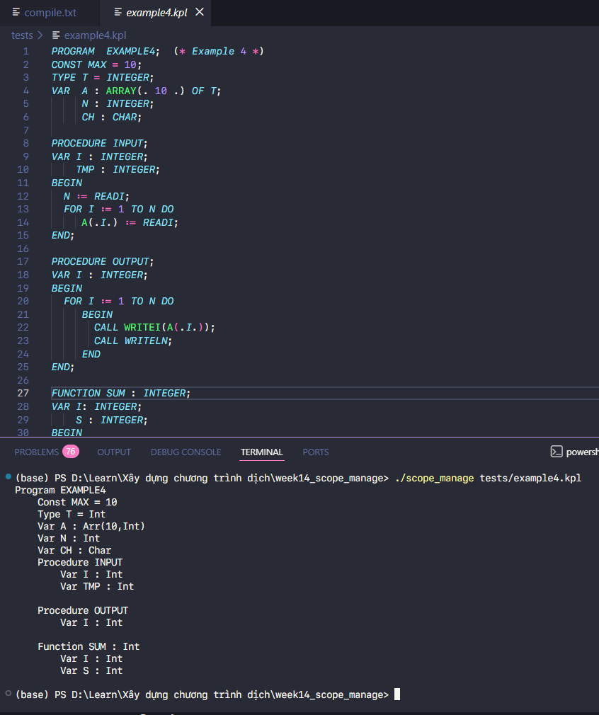

Các ví dụ để gây lỗi

Lỗi ERR_UNDECLARED_IDENT
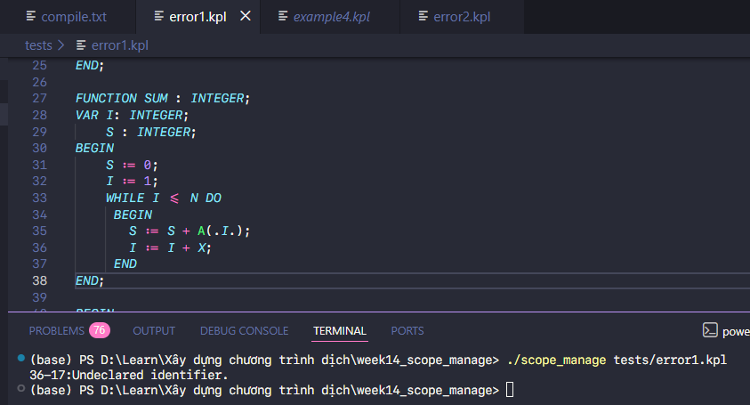
- Sửa example4.kpl dòng 36 từ I + 1 -> I + X với X chưa khai báo
- Trong biểu thức I + X, khi compileFactor gặp định danh X sẽ gọi checkDeclaredIdent("X"), checkDeclaredIdent gọi lookupObject("X"). lookupObject tìm trong scope của hàm SUM → Không có. Tìm trong scope của PROGRAM → Không có. Tìm trong globalObjectList → Không có -> Trả về NULL
- checkDeclaredIdent báo lỗi: error(ERR_UNDECLARED_IDENT, ...)
- Hàm xử lý checkDeclaredIdent trong semantics.c, được gọi từ compileFactor trong parser.c

Lỗi ERR_UNDECLARED_CONSTANT
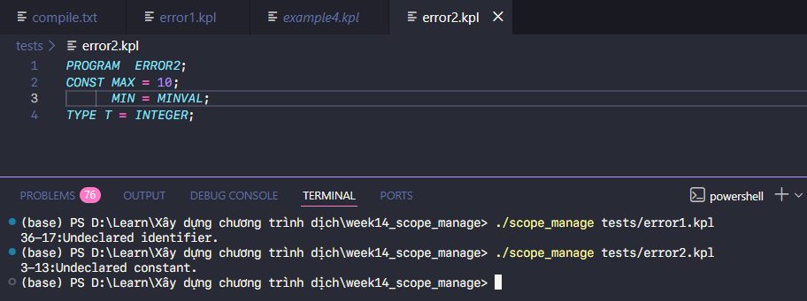
- Sửa mã ở dòng thứ 3 gán MINVAL cho MIN nhưng MINVAL chưa định nghĩa
- Trong compileBlock, khi phân tích MIN = MINVAL, compileConstant gọi compileConstant2 hoặc compileUnsignedConstant. Gặp TK_IDENT "MINVAL". Gọi checkDeclaredConstant("MINVAL") -> lookupObject trả về NULL vì MINVAL chưa khai báo
- checkDeclaredConstant báo lỗi: error(ERR_UNDECLARED_CONSTANT, ...)
- Hàm xử lý: checkDeclaredConstant trong semantics.c, được gọi từ compileUnsignedConstant hoặc compileConstant2

Lỗi ERR_UNDECLARED_TYPE
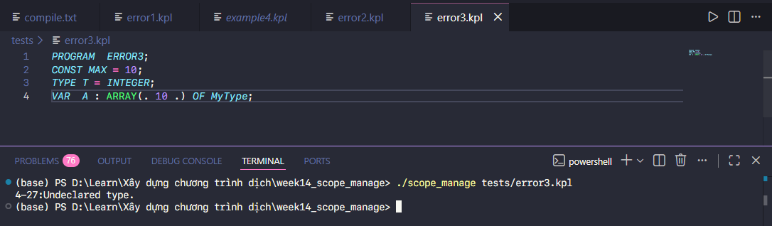
- Sửa mã ở dòng 4, gán MyType cho array A nhưng MyType chưa định nghĩa
- Trong compileBlock3, khi phân tích khai báo biến A. compileType được gọi để lấy kiểu của biến. Gặp ARRAY, xử lý phần tử của mảng. Gặp TK_IDENT "MyType". Gọi checkDeclaredType("MyType"). lookupObject không tìm thấy MyType
- checkDeclaredType báo lỗi: error(ERR_UNDECLARED_TYPE, ...)
- Hàm xử lý: checkDeclaredType trong semantics.c, được gọi từ compileType trong parser.c

Lỗi ERR_UNDECLARED_VARIABLE
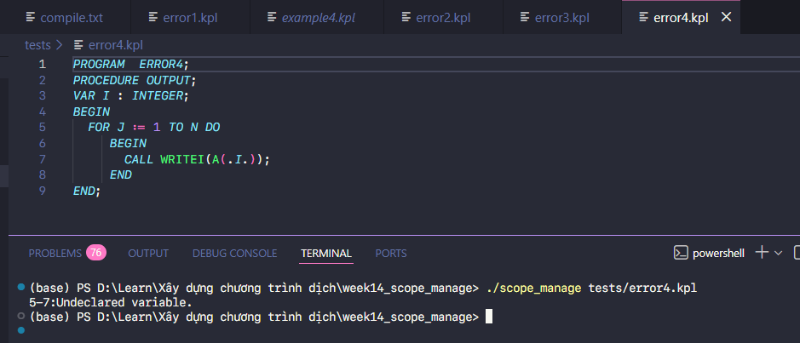
- Sửa dòng 5, trong vòng lặp for gán 1 cho J nhưng J chưa được định nghĩa
- Trong compileForSt, sau eat(KW_FOR) -> eat(TK_IDENT) đọc "J". Gọi checkDeclaredVariable("J"). lookupObject tìm trong scope của OUTPUT → Không có. Tìm trong scope của PROGRAM → Không có -> Trả về NULL
- checkDeclaredVariable báo lỗi: error(ERR_UNDECLARED_VARIABLE, ...)
- Hàm xử lý checkDeclaredVariable trong semantics.c, được gọi từ compileForSt

Lỗi ERR_INVALID_VARIABLE
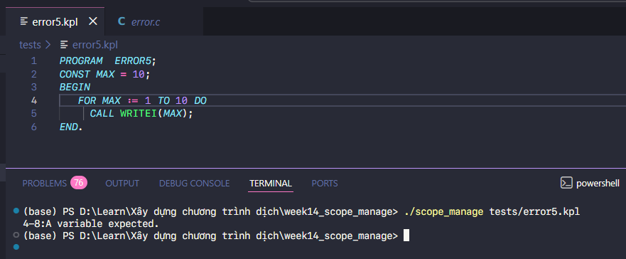
- Sửa dòng 4, gán 1 cho const MAX
- Trong compileForSt, gọi checkDeclaredVariable("MAX") -> lookupObject tìm thấy MAX (là OBJ_CONSTANT) -> obj != NULL nên không lỗi UNDECLARED. Kiểm tra obj->kind != OBJ_VARIABLE && obj->kind != OBJ_PARAMETER -> Điều kiện đúng (MAX là CONSTANT)
- checkDeclaredVariable báo lỗi: error(ERR_INVALID_VARIABLE, ...)
- Hàm xử lý checkDeclaredVariable trong semantics.c, kiểm tra kind sau khi tìm thấy đối tượng

Lỗi ERR_INVALID_RETURN
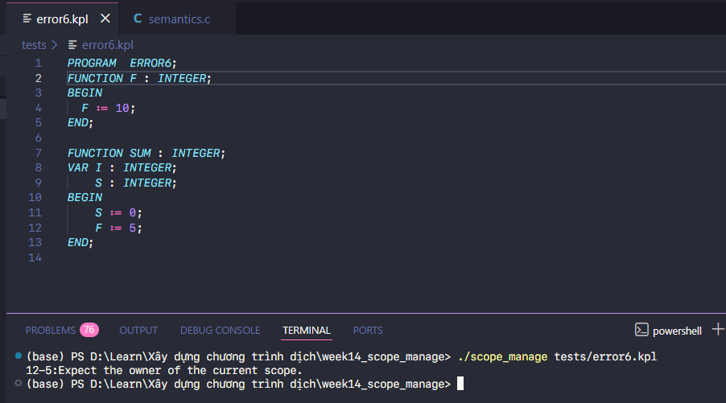
- Ở dòng 2 tạo function F, ở function SUM, gán cho tên hàm không phải SUM mà là F
- Trong compileAssignSt, gọi compileLValue. compileLValue gọi checkDeclaredLValueIdent("F"). lookupObject tìm thấy INPUT (là OBJ_FUNCTION). obj != symtab->currentScope->owner
- checkDeclaredLValueIdent báo lỗi: error(ERR_INVALID_RETURN, ...)
- Hàm xử lý: checkDeclaredLValueIdent trong semantics.c, kiểm tra owner của scope

Lỗi ERR_UNDECLARED_PROCEDURE
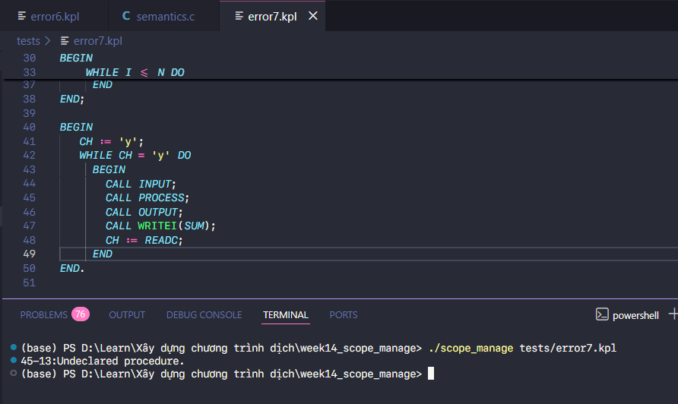
- Ở thân chương trình, CALL PROCESS với PROCESS chưa được định nghĩa
- Trong compileCallSt, sau eat(KW_CALL) -> eat(TK_IDENT) đọc "PROCESS". Gọi checkDeclaredProcedure("PROCESS"). lookupObject không tìm thấy PROCESS -> Trả về NULL
- checkDeclaredProcedure báo lỗi: error(ERR_UNDECLARED_PROCEDURE, ...)
- Hàm xử lý: checkDeclaredProcedure trong semantics.c, được gọi từ compileCallSt

Lỗi ERR_DUPLICATE_IDENT
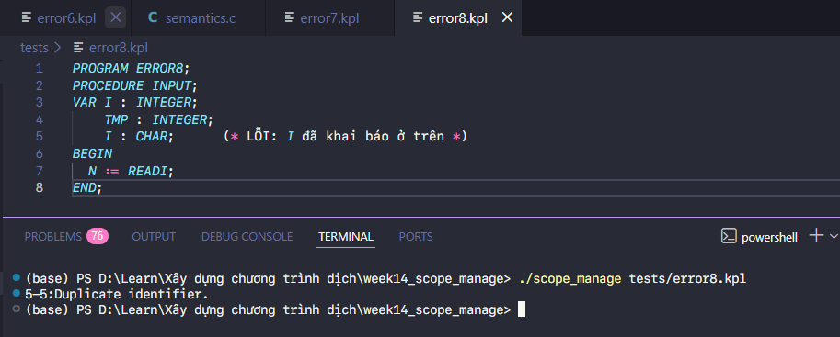
- Ở dòng 5, I đã được khai báo ở dòng 3 nhưng lại khai báo I thêm lần nữa
- Trong compileBlock3, khi khai báo biến thứ hai tên "I" -> eat(TK_IDENT) đọc "I". Gọi checkFreshIdent("I"). findObject tìm trong currentScope->objList (scope của INPUT). Tìm thấy I đã khai báo trước đó
- checkFreshIdent báo lỗi: error(ERR_DUPLICATE_IDENT, ...)
- Hàm xử lý: checkFreshIdent trong semantics.c

Lỗi ERR_INVALID_LVALUE
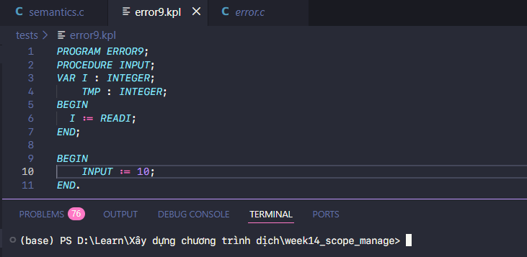
- Ở dòng 10, Gán 10 cho Procedure INPUT là sai
- Trong compileLValue, gọi checkDeclaredLValueIdent("INPUT") -> lookupObject tìm thấy INPUT (là OBJ_PROCEDURE). Kiểm tra obj->kind không thuộc trường hợp nào được đứng vế trái phép gán
- checkDeclaredLValueIdent báo lỗi: error(ERR_INVALID_LVALUE, ...)
- Hàm xử lý: checkDeclaredLValueIdent trong semantics.c, kiểm tra 3 trường hợp hợp lệ

Lỗi ERR_INVALID_CONSTANT – Đối tượng không phải hằng số (mượn từ parser)
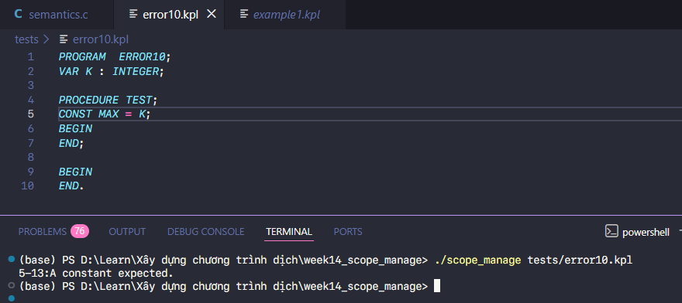
- Ở dòng 5, Gán biến K cho Const MAX là sai
- Trong compileConstant2, gặp TK_IDENT "K" -> Gọi checkDeclaredConstant("K") lookupObject tìm thấy K (là OBJ_VARIABLE) -> obj != NULL nên không lỗi UNDECLARED -> Kiểm tra obj->kind != OBJ_CONSTANT -> Điều kiện đúng (K là VARIABLE)
- checkDeclaredConstant báo lỗi: error(ERR_INVALID_CONSTANT, ...)
- Hàm xử lý: checkDeclaredConstant trong semantics.c, kiểm tra kind sau khi tìm thấy

Lỗi ERR_INVALID_TYPE – Đối tượng không phải kiểu (mượn từ parser)
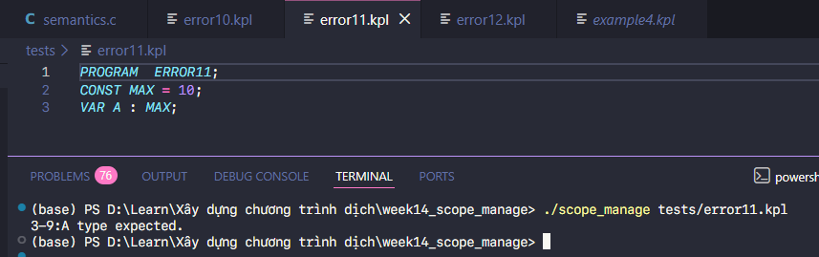
- Ở dòng 3, Gán const MAX cho biến A là sai, MAX không phải kiểu
- Trong compileType, gặp TK_IDENT "MAX" -> Gọi checkDeclaredType("MAX") lookupObject tìm thấy MAX (là OBJ_CONSTANT) -> obj != NULL nên không lỗi UNDECLARED -> Kiểm tra obj->kind != OBJ_TYPE -> Điều kiện đúng (MAX là CONSTANT)
- checkDeclaredType báo lỗi: error(ERR_INVALID_TYPE, ...)
- Hàm xử lý: checkDeclaredType trong semantics.c, kiểm tra kind

Lỗi ERR_INVALID_FACTOR – Đối tượng không hợp lệ trong biểu thức (mượn từ parser)
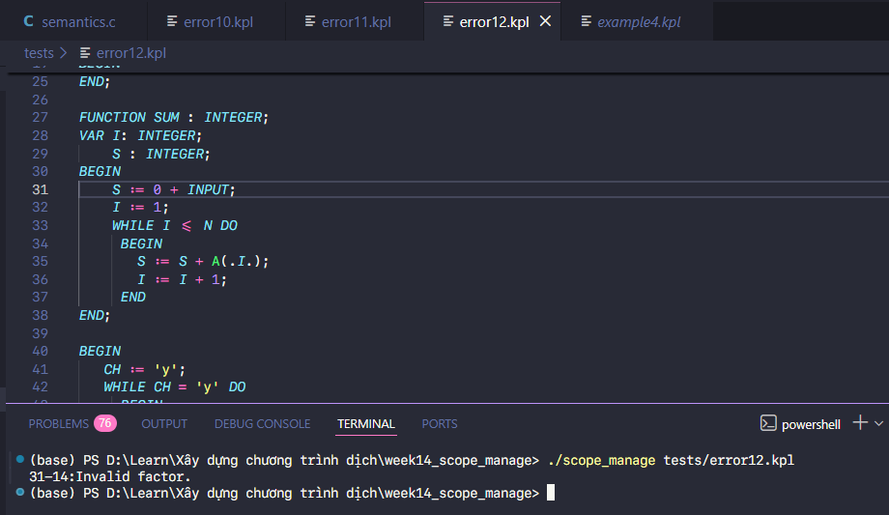
- Sửa ở example4.kpl dòng 31, S = 0 + INPUT, nhưng INPUT là Procedure không dùng trong biểu thức
- Trong compileFactor, gặp TK_IDENT "INPUT" Gọi checkDeclaredIdent("INPUT") -> Tìm thấy INPUT (là OBJ_PROCEDURE) -> Switch theo obj->kind -> Default → Báo lỗi: error(ERR_INVALID_FACTOR, ...)
- Hàm xử lý: compileFactor trong parser.c, sau khi checkDeclaredIdent thành công

Lỗi ERR_INVALID_PROCEDURE – Đối tượng không phải thủ tục (mượn từ parser)
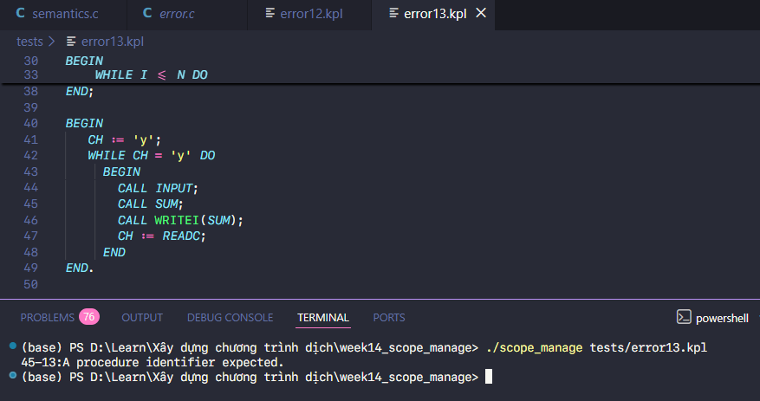
- Sửa example4.kpl dòng 45 là CALL SUM, Lỗi vì SUM là func không phải procedure
- Trong compileCallSt, gọi checkDeclaredProcedure("SUM") -> lookupObject tìm thấy SUM (là OBJ_FUNCTION) -> obj != NULL nên không lỗi UNDECLARED -> Kiểm tra obj->kind != OBJ_PROCEDURE -> Điều kiện đúng (SUM là FUNCTION)
- checkDeclaredProcedure báo lỗi: error(ERR_INVALID_PROCEDURE, ...)
- Hàm xử lý: checkDeclaredProcedure trong semantics.c, kiểm tra kind

